|  |  |  |  |  |  |
| --- | --- | --- | --- | --- | --- |
| **Nombre de la práctica** | **Borrar documentos y recuperarlos en el disco duro de mi laptop y USB. (UNIDAD 2)** | |  | **No.** | **1** |
| **Asignatura:** | **Métodos Numéricos** | **Carrera:** | **INGENIERÍA EN**  **SISTEMAS**  **COMPUTACIONALES** | **Duración de la práctica (Hrs)** | **3 horas** |

**Nombre del alumno:** Ana Edith Hernández Hernández

**Grupo:** 3401

1. **Competencias:**
2. **Material empelado:**

* Equipo de computo
* Software DiskDigger.

1. **Desarrollo de la práctica:**

* Primero comenzaremos eliminando algún documento.



* Y también lo eliminamos de papelera de reciclaje.

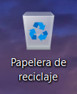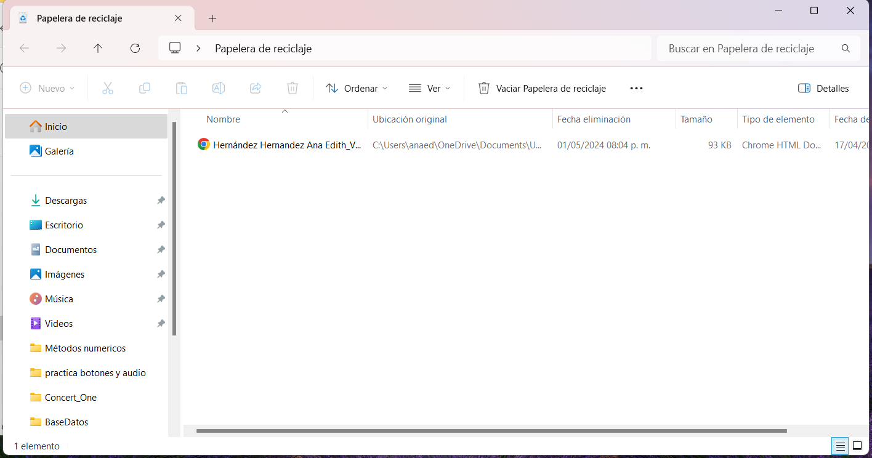

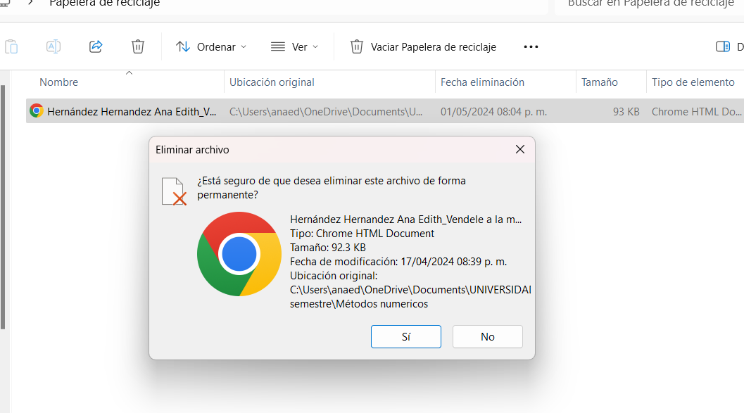

Damos clic en **si.**

Para poder recuperar el archivo eliminado, primero tenemos que descargar DiskDigger

* Primero los descargamos desde el siguiente sitio web <https://diskdigger.org/download>

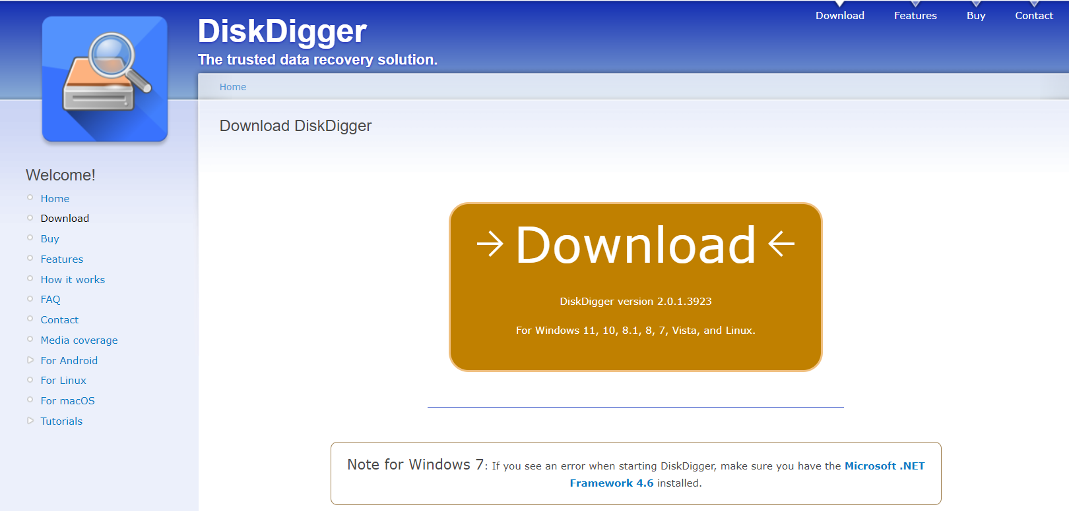

Damos clic en download

* Después de tenerla descargada, damos doble clic para instalarla y abrirá la pestaña en donde tendrás que aceptar los términos y condiciones.
* Al ya tenerlo instalado ya podremos recuperar el documento que borramos.

Seleccionamos el disco y después damos clic en siguiente.

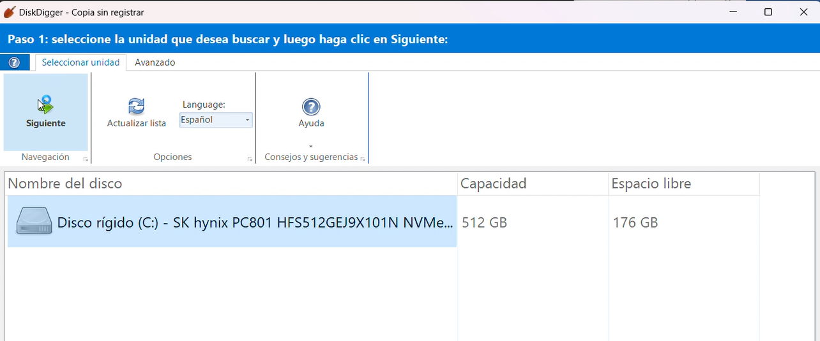

* En la siguiente pestaña, seleccionamos el tipo de “cosa” que deseamos recuperar. En mi caso será un documento y después clic en siguiente.

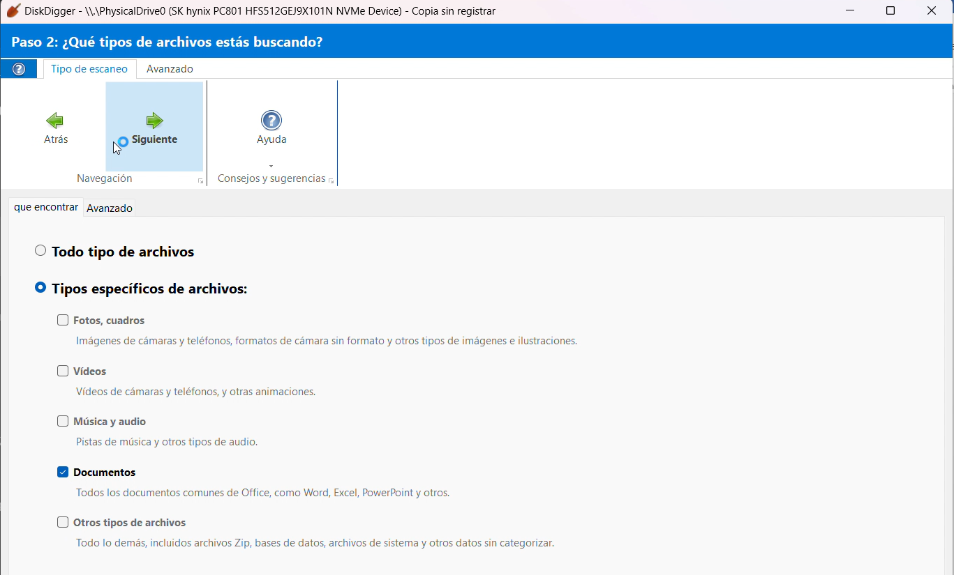

* Entonces comenzara buscar los archivos borrados.

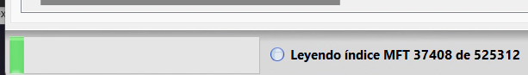

* Y al terminar de buscar. Ya solo lo buscamos por el nombre de este.

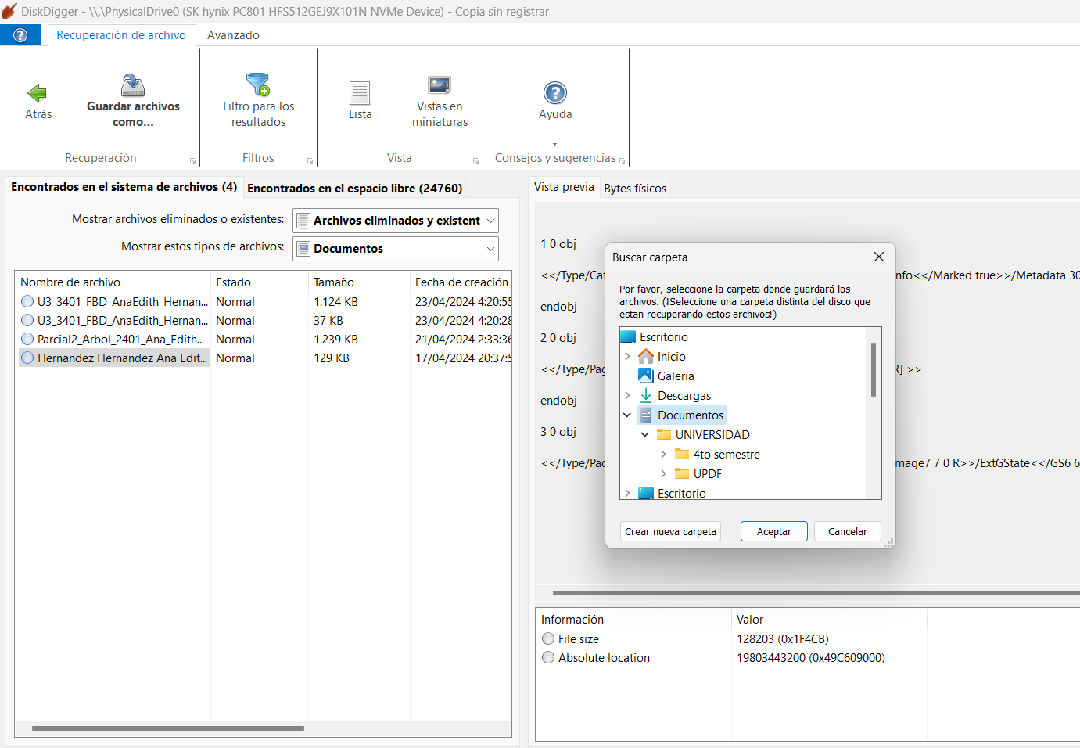

* . Y después lo podemos volver a guardar en nuestro dispositivo nuevamente.



* Al seleccionar la ruta, en esta te creará una nueva carpeta en donde estará el documento recuperado.

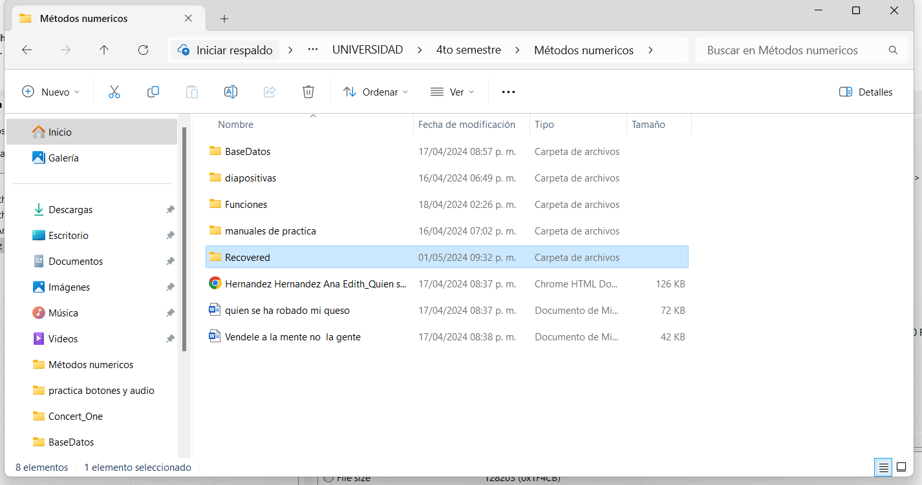

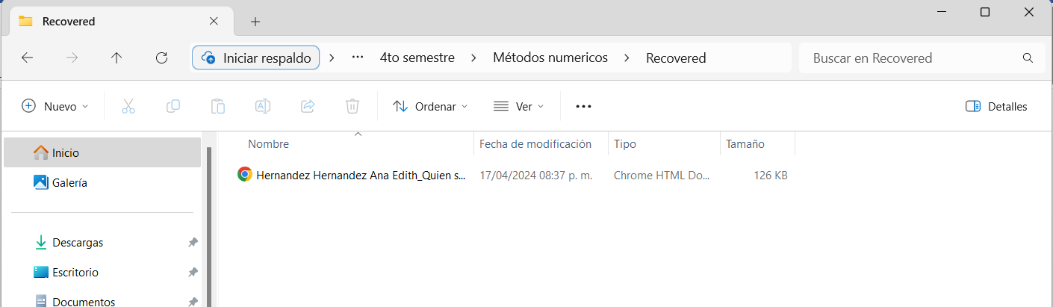

¡Y listo!

**Recuperar un documento en una memoria USB.**

Será el mismo procedimiento que con el disco duro, pero en esta vez seleccionaremos la memoria.

* Comenzamos borrando algún documento de la USB.



* Y después vamos a la aplicación de DiskDigger y seleccionamos **Memorias extraíbles** y damos clic en siguiente.

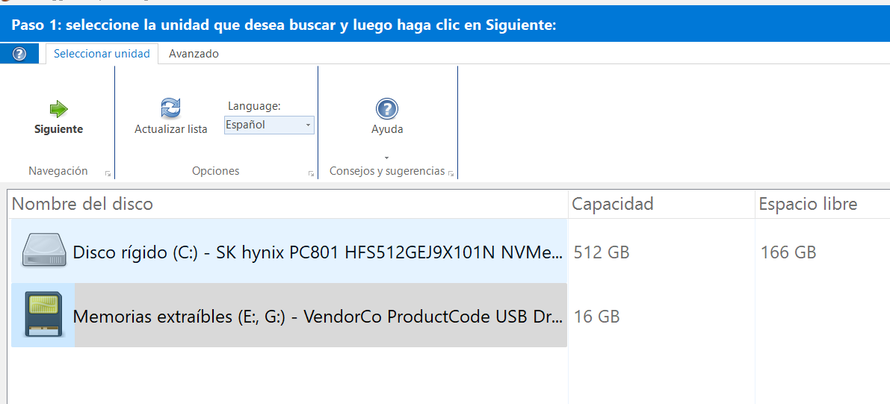

* Seleccionamos el tipo de archivo que deseemos recuperar y clic en siguiente.

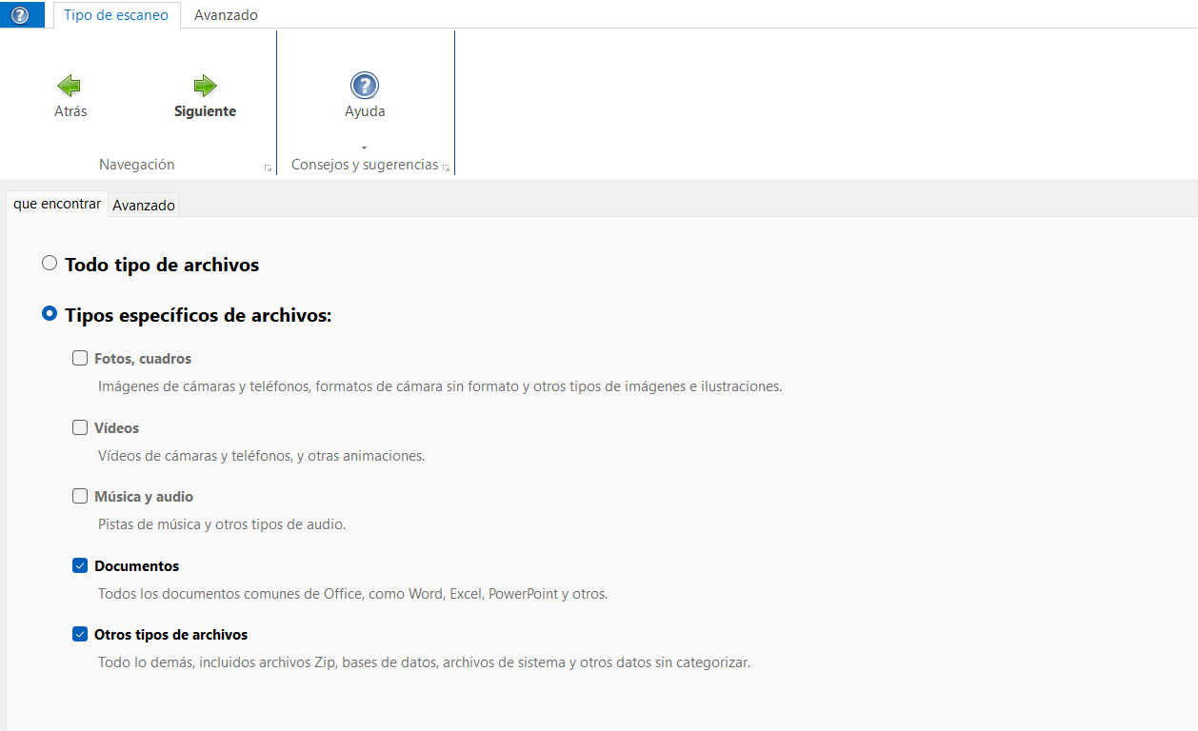

* Comenzara a buscar los archivos eliminados.

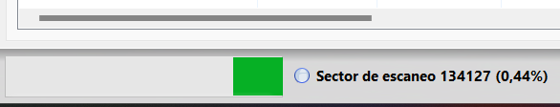

* Al terminar de buscar aparecerá el archivo que fue eliminado.

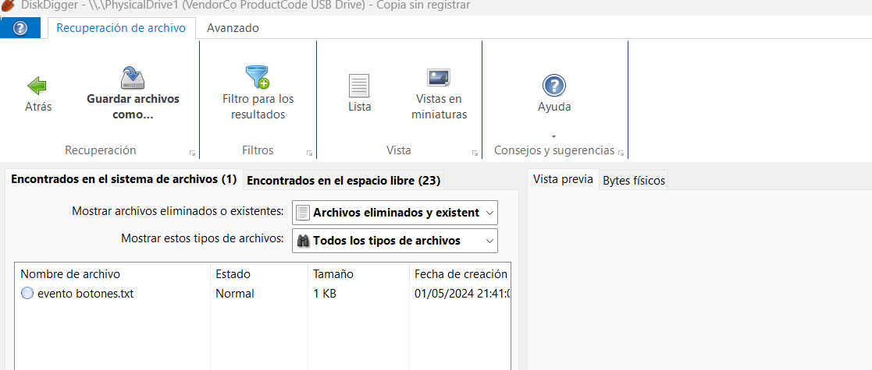

* Clic derecho sobre el documento y te aparecerá la opción de **guardar como** y podrás seleccionar la ruta en donde se guardará.

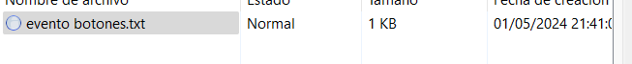

* Das clic en aceptar.

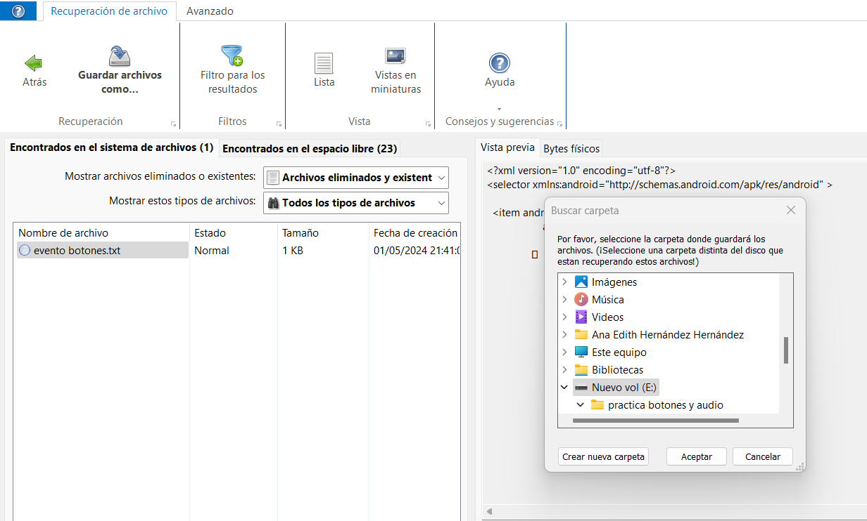

* Te creara una carpeta en donde esta guardado el archivo eliminado.

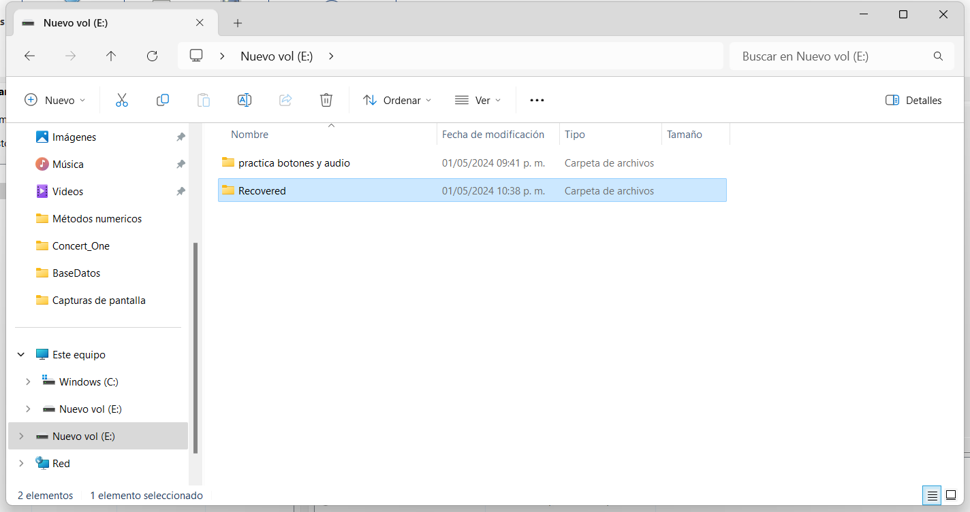

* Y listo ya recuperaste el documento.

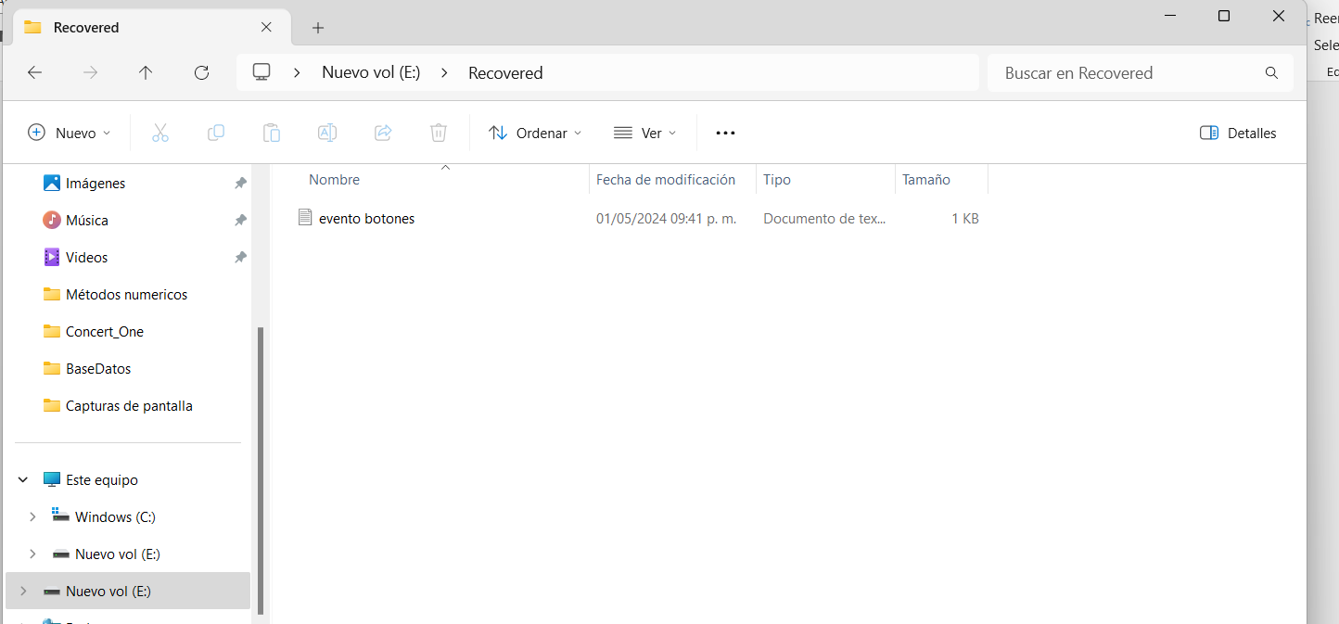

1. **Conclusiones:**

DiskDigger es una aplicación popular para la recuperación de datos que ofrece una interfaz sencilla y efectiva para recuperar archivos borrados tanto de discos duros de computadora como de memorias USB. Su eficacia radica en su capacidad para escanear exhaustivamente el almacenamiento en busca de archivos eliminados, incluso después de que hayan sido eliminados de la papelera de reciclaje o formateados. Sin embargo, la efectividad de la recuperación puede variar según varios factores, como el tiempo transcurrido desde la eliminación, la cantidad de actividad de escritura en el disco y el estado general del medio de almacenamiento. En general, DiskDigger es una herramienta útil para intentar recuperar archivos eliminados, pero siempre es recomendable actuar rápidamente y evitar escribir nuevos datos en el dispositivo de almacenamiento afectado para maximizar las posibilidades de éxito en la recuperación.